ผลการปฏิบัติงานของจราจร สภ.ท่าฉาง
ผลการปฏิบัติงานประจำเดือน ตุลาคม 2567
ประจำปีงบประมาณ พ.ศ. 2568
สถานีตำรวจภูธรท่าฉาง
4. งานจราจร
1-31 ต.ค. 2567
เมื่อวันที่ 8 ต.ค.67 เวลา 08.00-10.00 น. ชุดปฏิบัติการจราจรได้มีการรักษาความปลอดภัยและอำนวยความสะดวกด้านการจราจรแก่ขบวนกองทัพนักกีฬา “กิจกรรมการแข่งขันกีฬานักเรียนโรงเรียนวัดบ่อมะปริง ต.ท่าฉาง อ.ท่าฉาง จ.สุราษฎร์ธานี
เมื่อวันที่ 10 ต.ค.67 เวลา 15.30 น.มีประชาชนขอความช่วยเหลือเนื่องจากขับรถตกไหล่ทาง เจ้าหน้าที่ตำรวจจราจรจึงให้การช่วยเหลือโดยการร่วมกันเข็นรถขึ้นจากข้างทางตามโครงการ “สุภาพบุรุษจราจร ประชาชนสัญจรปลอดภัย”
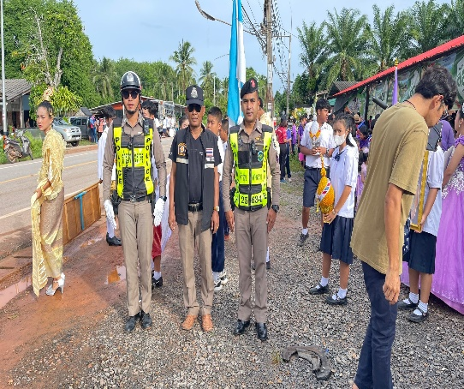

1-31 ต.ค. 2567
ช่วงวันที่ 07.00 น. ถึง 08.00 น.เจ้าหน้าที่ตำรวจจราจรได้มีการอำนวยความสะดวกด้านการจราจร และดูแลความปลอดภัยของประชาชน หน้าสถานศึกษาและจุดบริการต่าง ๆ จำนวน 40 .ครั้ง
ช่วงวันที่ 08.00 น. ถึง 18.00 น เจ้าหน้าที่ตำรวจจราจรได้มีการอำนวยความสะดวกด้านการจราจร และดูแลความปลอดภัยของประชาชนที่ข้ามถนนบริเวณหน้าห้างสรรพสินค้า ในช่วงเวลาเร่งด่วน และมีปริมาณรถหนาแน่น จำนวน 30 ครั้ง
ผลการจับกุมคดีจราจร ช่วงวันที่ 09.00 น. ถึง 12.00 น. ไม่มีใบขับขี่ จำนวน…0…..ราย ความเร็วเกินกำหนด จำนวน 0 ราย ฯลฯ

